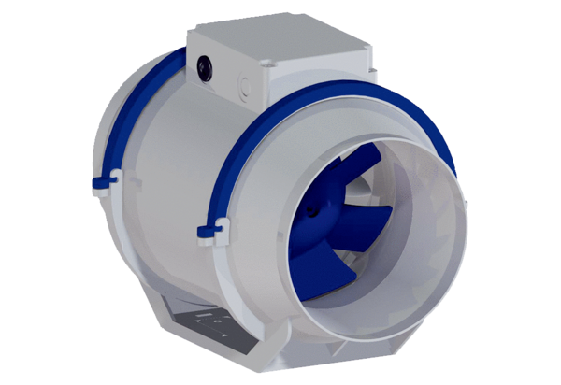Dijagonalni ventilator HDR 10 ECJedinica za pakiranje: 1 komAsortiman: E
Broj artikla: 0080.0540Proizvođač: MAICO

